Департамент освіти і науки Донецької облдержадміністрації

Донецький обласний інститут післядипломної педагогічної освіти

Завдання ІІ етапу Всеукраїнської олімпіади з географії

2017 – 2018 навчальний рік
10 клас
Теоретичний тур
- Які демографічні зміни відбулися у Китайській народній республіці за останній рік-два. Аргументуйте свою думку. (12 балів)
- Схарактеризуйте сучасні тенденції розвитку хімічної промисловості світу? Які особливості розвитку хімічної промисловості в Україні на сучасному етапі? (12 балів).
- Поясніть значення наступних географічних термінів: експансія, синтоїзм, рекультивація земель, міжнародний географічний поділ праці, технічні культури, паливно-енергетичний баланс (6 балів).
- Складіть нарис про політичну карту світу із десяти речень, у кожному з яких використайте одне із таких слів (словосполучень): домініон, кондомініум, протекторат, теократична монархія, конфедерація, республіка, колонія, делімітація, демаркація, територіальні води. (12 балів)
Практичний тур
- Розв’яжіть задачу (5 балів):
Обчисліть витрату води в річці, якщо поперечний переріз її русла має форму трапеції. Ширина водної поверхні становить 64 м, ширина дна – 51 м, середня глибина – 3,5 м, а швидкість течії – 0,2 м/с.
- Розв’яжіть задачу:
У тому місці Північної півкулі, де знаходиться корабель, Сонце опівдні стоїть над горизонтом під кутом 53°20´. Того ж дня опівдні Сонце знаходиться в зеніті на 12°20´ пн. ш. На якій географічній широті знаходиться корабель? (6 балів)

- Визначте, які географічні об’єкти описані у таблиці, та запишіть їх назви. З’ясуйте, у межах яких країн знаходяться дані об’єкти. (0-2 бали за 1 відповідь – 10 балів).
№ | Опис географічного об’єкта | Назва об’єкта | Географічні координати | Країни, в межах якої знаходиться
1 | Це озеро називають «мертвим серцем країни», через те, що у ньому немає життя, оскільки зазвичай немає й води, лише кірка солі у 1,5 м товщиною. Вперше побачив озеро у 1840 р. вівчар, шукаючи нові пасовища для овець. Згодом озеро було назване на його честь. |  | 28° пд.ш., 137° сх.д.
2 | Це найдовша у світі (близько 4 км) система водоспадів, що за формою нагадує стиснуті з боків дві підкови, накладені одна на іншу. Відкрита іспанськими конкістадорами у ХVІ ст., які шукали золото та легендарну імперію інків. Спершу водоспади назвали Сальто-де-Санта-Марія («Стрибок святої Марії»). Але прижилася інша назва, що перекладається з іспанської - «велика вода». Нині це відомий національний парк. |  | 26° пд.ш.,  54° зх.д.
3 | У 2013 року уряд однієї з країн, на території якої знаходиться цей водоспад, проголосив про поверненням йому історичної назви Мосі-оа-Тунья («Дим, що гримить»). Цей один з найширших водопадів світу (1800 м), що був відкритий Давідом Лівінгстоном, більш відомий під іншою назвою. Якою саме? |  | 18° пд.ш.,  26° сх.д.
4 | Ця карстова печера занесена до Книги рекордів Гінесса як найдовша в світі гіпсова печера, найдовша печера Євразії та друга за довжиною серед печер світу. Була відкрита у 1966 р. Нині картографована довжина її ходів становить понад 240,5 км. |  | 49° пн.ш.,  26° сх.д.
5 | Це місто мало багато назв. До 1776 р. – Таромське, Богородицькі хутори, Новий Кодак, у 1776-1798 рр. та 1802-1926 – Катеринослав, у 1798-1802 – Новоросійськ, у 1918-1919 – Січеслав. А нині? |  | 48° пн.ш.,  35° сх.д.

- Позначте на фрагменті топографічної карти точки 1, 2, 3, 4 за їх прямокутними координатами. Визначте їхні абсолютні висоти та запишіть їх у таблицю (8 балів).
№ точки | Прямокутні координати | Абсолютні висоти
1 | Х₁= 6066350, Y₁= 4307550
2 | Х₂= 6066775, Y₂= 4309200
3 | Х₃= 6064900, Y₃= 4308650
4 | Х₄= 6065650, Y₄= 4307150

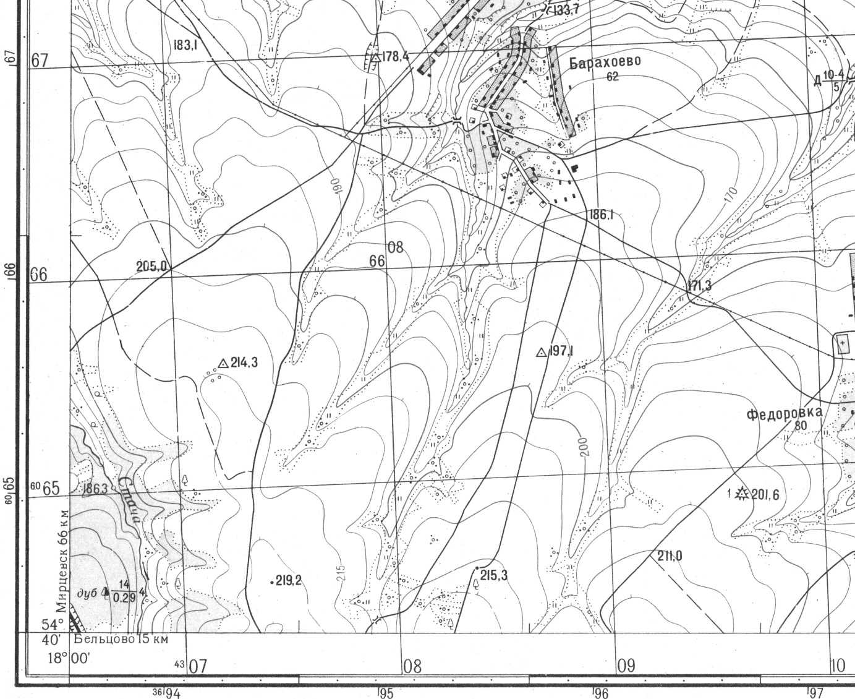

Тести
За правильну відповідь за кожне завдання №1-17 – 0-1 бал,
за кожне завдання №18-20 – від 0 до 4 балів.

1. | Укажіть типовий для Південно-Східної Азії сільськогосподарський ландшафт, описаний мандрівником: «...різнобарвна мозаїка зі сріблястих, чорних, зелених і жовтих клаптиків: одна ділянка залита водою, друга – зорана, на третій – росте розсада, на четвертій – дозріває врожай...».
А. Оливковий сад.
Б. Плантації олійної пальми.
В. Поля гречки.
Г. Посіви рису.
2. | У січні на більшій частині території України ненадовго встановилася відносно тепла погода (від 0°С до +4 °С) із мокрим снігом, що швидко танув. Якою буквою на картосхемі позначено напрямок переміщення повітряної маси, що зумовила таку погоду?
 | А. А.  Б. Б.  В. В.  Г. Г. |  |  | 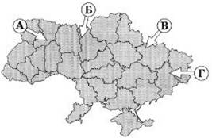
3. | Однією з тенденцій розвитку чорної металургії є зростання частки країн, що розвиваються, у світовому виробництві чавуну та сталі. Які особливості цих країн спричинили зміни в розташуванні металургійного виробництва?  А. Забезпеченість сировиною та ліберальне природоохоронне законодавство.  Б. Поглиблення спеціалізації та створення моногалузевих господарських комплексів.  В. Розвиток точного машинобудування та збільшення попиту на кольорові метали.  Г. Транзитне географічне положення цих країн та розвиток транспорту.
4. | Проаналізуйте статево-вікову піраміду, що характеризує населення однієї з нафтовидобувних країн Перської затоки, та визначте чинник, який обумовив співвідношення чоловіків і жінок у віковій групі від 20 до 39 років. |  |  |  | 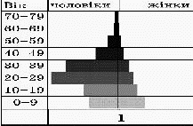
 | А. Еміграція жіночого населення. |  |  | В. Зменшення народжуваності дівчаток.
 | Б. Більша смертність серед чоловіків. |  |  | Г. Імміграція чоловічої робочої сили
5.
6. | Визначте правильний варіант ланцюга «галузь промисловості – принципи розміщення – приклад країни, в якій розвинена галузь».
 | А. Автомобілебудування – мінеральні ресурси – Італія. |  |  | В. Атомна енергетика – вода, споживач – Франція.
 | Б. Морські судна – транспортні шляхи – Швейцарія. |  |  | Г. Текстильна промисловість – джерело електроенергії – Китай.
7. | Полярний дослідник В. Ю. Візе звернув увагу на те, що в періоди похолодань в Арктиці підвищується рівень води в африканських озерах Ньяса, Вікторія, Танганьїка. Натомість, у періоди потеплінь в Арктиці рівень води в цих озерах знижується. На думку вчених, ці явища є проявом:  А. Вертикальної поясності.  Б. Широтної зональності.  В. Цілісності географічної оболонки.  Г. Кругообігу речовин у природі.
8. | Можна здійснити навколосвітню подорож, дрейфуючи за течією:
 | А. Куросіо. |  |  | В. Західних Вітрів.
 | Б. Гольфстрім. |  |  | Г. Південна Пасатна.
9. | Скільки горизонталей проведено на фізичній карті між береговою лінією і вершиною гори Говерла, якщо висота перерізу рельєфу 200 м?
 | А. 5. Б. 11. В. 7. Г. 15.
10. | Прочитайте уривок із літературного твору: «... Ліс стояв навкруги такий старий, високий і густий, що навіть повітря здавалося спертим. Місцями просіка була залита водою, ... по обидва боки стелилося лісове болото, зелене і темне, покрите очеретами і дрібним вільшняком...». Укажіть заповідник, у якому описаний ландшафт охороняється як типовий.  А. Рівненський.  Б. «Михайлівська цілина».  В. Ялтинський.  Г. Дунайський.
11. | У якій природній зоні поширені перезволожені ґрунти з дуже сповільненим процесом розкладання органічних решток, малопотужним гумусовим горизонтом, що переходить у глейовий горизонт сіруватого кольору?
 | А. Степи й лісостепи. |  |  | В. Савани та рідколісся.
 | Б. Тундра й лісотундра. |  |  | Г. Широколистяні ліси.
12. | На яких півостровах бувають дні, коли сонячні промені падають на дно найглибших колодязів?
 | А. Малакка, Кейп-Йорк. |  |  | В. Піренейський, Корея.
 | Б. Скандинавський, Камчатка. |  |  | Г. Таймир, Лабрадор.
13. | Укажіть спільну ознаку Саудівської Аравії, Об’єднаних Арабських еміратів та Брунею.
 | А. Країни-федерації. |  |  | В. Країни - «багаті острови»
 | Б. Країни нової індустріалізації |  |  | Г. Країни з вузькою структурою експорту
14. | Зазначте коефіцієнт зволоження (К), при якому найбільш імовірне утворення чорноземних ґрунтів.
 | А. К = 1,3. |  |  | В. К = 1,1.
 | Б. К = 0,7. |  |  | Г. К = 0,3.
15. | Що є проявом міжнародної економічної інтеграції?
 | А. Збільшення частки наукомістких виробництв у розвинених країнах |  |  | В. Становлення Євро як регіональної та світової валюти.
 | Б. Зростання ролі сфери послуг і зменшення ролі виробничої сфери |  |  | Г. Збільшення розриву між рівнями економічного розвитку окремих країн.
16. | Проаналізуйте відображені на рисунку зміни показників природного приросту населення в окремих регіонах світу. Укажіть регіон, у країнах якого демографічна політика зменшення народжуваності в другій половині XX століття виявилася малоефективною.
 | А. Африка.  Б. Австралія й Океанія.  В. Європа.  Г. Латинська Америка. |  |  | 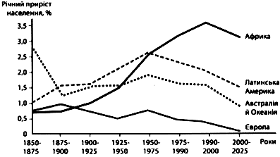
17. | Що таке «ресурсне прокляття» країни?
 | А. Майже повна відсутність паливних корисних копалин на її території. |  |  | В. Зниження економічного зростання країни як експортера природних ресурсів.
 | Б. Висока частка непродуктивних (не використовуваних) земель. |  |  | Г. Зниження народжуваності у країнах, що швидко розвиваються.
18. | Схарактеризуйте країну за її місцем на світовому ринку кольорових металів.
 | 1. Австралія.  2. Китай.  3. Японія.  4. Чилі. | А. Великий експортер рідкісних металів, отриманих у процесі утилізації відходів.  Б. Основний імпортер рафінованої міді, свинцю, цинку.  В. Світовий лідер за обсягом видобуванням бокситів.  Г. Світовий лідер за обсягом видобуванням мідних руд та експорту міді.  Д. Найбільший виробник вольфраму, свинцю, цинку, первинного алюмінію.
19. | Установіть відповідність між промисловим підприємством та оптимальною для його функціонування транспортною інфраструктурою промислового центру в Україні.
 | 1. Цукровий завод.  2. Металургійний комбінат.  3. Нафтопереробний комбінат.  4. Атомна електростанція. |  | А. Залізничний вузол, нафтопровід або морський порт, спроможний приймати танкери.  Б. Автомобільна магістраль, що сполучає аеропорт і залізничну станцію.  В. Потужна лінія електропередачі, автомобільні шляхи з твердим покриттям.  Г. Дороги з твердим покриттям від підприємства до всіх населених пунктів сировинної зони в радіусі 50-70 км.  Д. Транспортний вузол, що включає передусім залізниці, потужну лінію електропередачі, газопровід.
20. | Доберіть кожній області України (1-4) відповідні показники щільності населення, частки міського населення та природного приросту населення, що відображені на діаграмах та позначені певною буквою (А-Д). Зважте на те, що три різні характеристики населення однієї області позначено на діаграмах однаковою буквою.
 | 1. Одеська область.  2. Чернігівська область.  3. Волинська область.  4. Дніпропетровська область. |  |  | А. А.  Б. Б.  В. В.  Г. Г.  Д. Д.

